Optimale Steuerung für chemische und biochemische Prozesse
Mit einer Förderung des Europäischen Forschungsrates (ERC) in Höhe von rund 3,5 Millionen Euro ist das an der Technischen Universität Dortmund und der Universität Heidelberg angesiedelte Verbundprojekt MOBOCON gestartet. Ziel der fünfjährigen Forschungsarbeiten ist es, innovative Ansätze für die Steuerung chemischer und biochemischer Produktionsanlagen für den breiten industriellen Einsatz tauglich zu machen. Mit Hilfe komplexer Modelle und mathematischer Optimierungsverfahren soll ein energieeffizienter, ressourcenschonender, sicherer und wirtschaftlicher Betrieb verfahrenstechnischer Prozesse dauerhaft auch bei Veränderungen in der Anlage oder in den eingesetzten Rohstoffen realisiert werden. Finanziert wird das Vorhaben aus Mitteln eines ERC Advanced Grant, den Prof. Sebastian Engell von der Fakultät Bio- und Chemieingenieurwesen der TU Dortmund und Prof. Hans Georg Bock vom Interdisziplinären Zentrum für Wissenschaftliches Rechnen (IWR) der Universität Heidelberg gemeinsam erfolgreich beantragt haben.
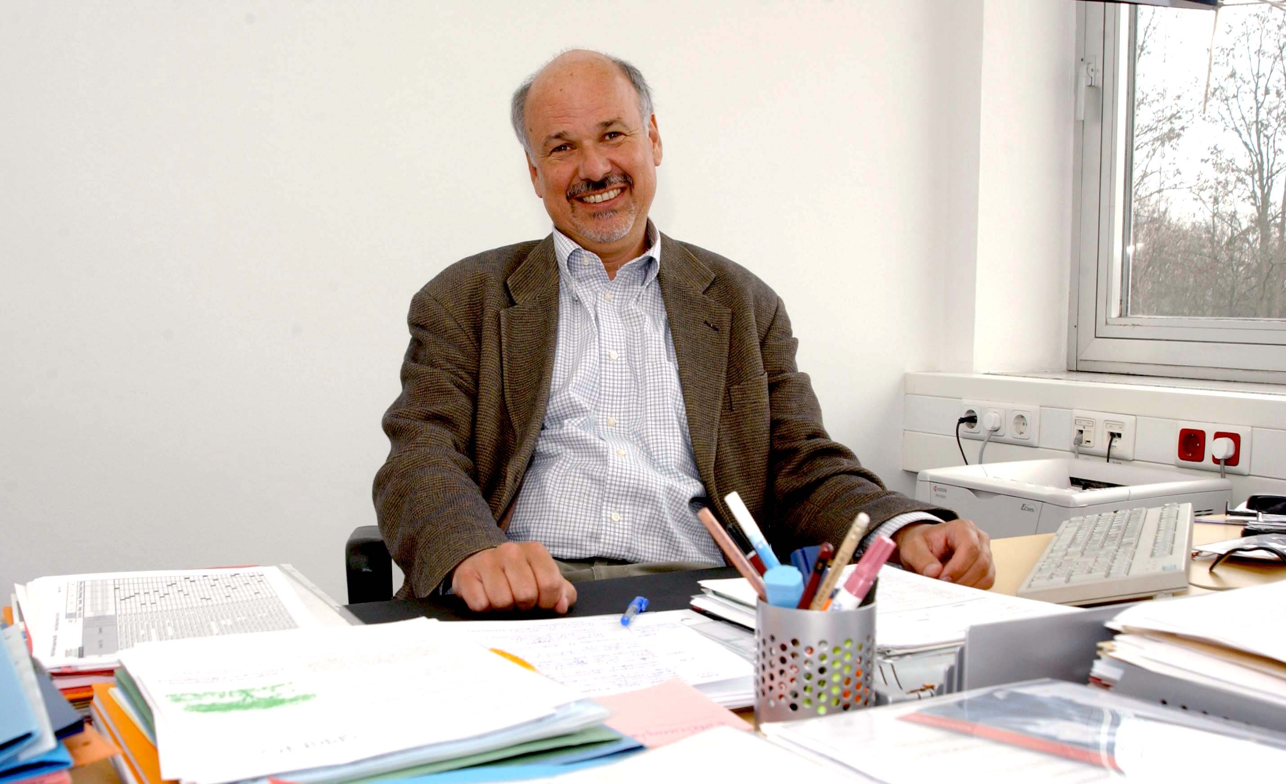
Wie die beiden Wissenschaftler betonen, liegt das Innovationspotential ihres Projekts mit dem Titel „Model-based optimizing control – from a vision to industrial reality“ (MOBOCON) in der Anwendung innovativer Methoden der Regelungstechnik und des Wissenschaftlichen Rechnens auf komplexe verfahrenstechnische Prozesse wie zum Beispiel Anlagen zur Produktion hochwertiger Kunststoffe oder Bioraffinerien. „Dabei wollen wir das Potenzial von neuen chemischen und biochemischen Prozessen durch den Einsatz mathematischer Modelle und intelligenter Berechnungsmethoden nutzbar machen“, sagt Prof. Bock, der am IWR die Arbeitsgruppe Simulation und Optimierung leitet. Um diesen Ansatz von der Forschung in die industrielle Anwendung überführen zu können, müssen Zuverlässigkeit und Robustheit der Optimierungsalgorithmen gesteigert und Methoden zur Überwachung der komplexen Steuerungsverfahren entwickelt werden. Ein weiteres Forschungsthema sind neue Konzepte für die Interaktion zwischen Anlagenfahrerinnen und -fahrern und rechnerbasierter Steuerung, um die Akzeptanz der Methodik zu erhöhen und das Wissen der Anlagenfahrer in die Optimierung einzubeziehen.

Erkenntnisse im Praxistest
Die Ergebnisse des mit einem ERC Advanced Investigator Grant geförderten Forschungsprojekts werden im Betrieb einer Pilotanlage an der TU Dortmund eingesetzt und ausgetestet. Dabei werden auch komplexe Szenarien untersucht, etwa das Anfahren und Abschalten der Anlage.
„An den neuen Methoden ist besonders attraktiv, dass sie auf fast alle Prozesse anwendbar sind, bei denen Stoffe reagieren oder umgewandelt werden. Seien es nun Chemikalien, Kunststoffe, Metalle, Glas, Nahrungsmittel oder Getränke“, so Prof. Engell, Inhaber des Lehrstuhls für Systemdynamik und Prozessführung in der Fakultät Bio- und Chemieingenieurwesen der TU Dortmund. Den Dortmunder Wissenschaftler und seinen Heidelberger Kollegen Hans Georg Bock verbindet bereits eine langjährige Zusammenarbeit in mehreren von der Deutschen Forschungsgemeinschaft (DFG) geförderten Projekten, in denen auch die Grundlagen für das ERC Project MOBOCON gelegt wurden. Die Arbeiten an dem neuen Projekt haben bereits begonnen.

Wertschätzung herausragender Forschung
Der Europäische Forschungsrat (ERC) fördert Spitzenwissenschaftler, um grundlagenorientierte Forschung und visionäre Projekte voranzutreiben sowie neue interdisziplinäre Wissensgebiete zu erschließen. Zu den Förderlinien gehört der ERC Advanced Investigator Grant, der an herausragende Forscherinnen und Forscher aufgrund ihrer bisherigen Leistungen und innovativer Projektideen vergeben wird.

http://www.tu-dortmund.de/uni/Forschung/aktuelles/meldungen/2012-08/12-08-20_mobocon/index.html

